Profi Cymun Emaus

Roedd yn brofiad bendithiol dros ben cael bod yn bresennol mewn gwasanaeth arbennig ar nos Sul y Pasg o dan arweiniad John Roberts ac Eifion. Fel rhan o’r gwasanaeth, adroddwyd hanes y Pasg gan nifer o aelodau’r capel, gyda’r sgript a ddefnyddiwyd wedi ei seilio ar wasanaeth tebyg gan Riding Lights. Rhywbeth yn ymdebygu i ddrama radio oedd hon yn y bôn; geiriau prif gymeriadau stori’r Pasg yn cael eu hadrodd gyda rhywfaint o arddeliad ond dim gormod o actio go iawn, diolch byth! A gorau oll, heb unrhyw rihyrsal o gwbl!

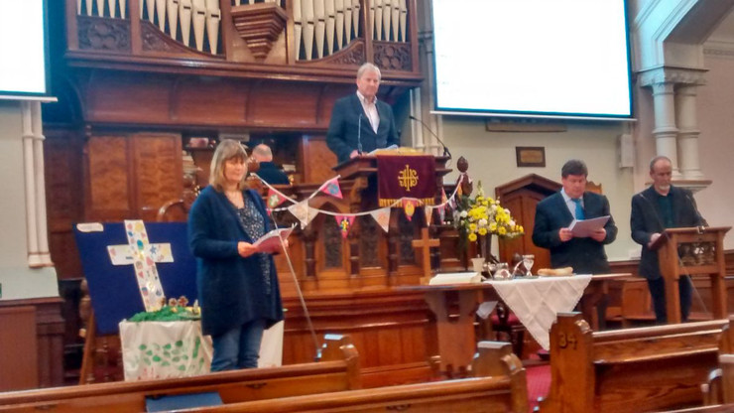

Llwyddodd y gwasanaeth i gyfleu hanes y Pasg mewn ffordd effeithiol dros ben ac fe gafodd bawb brofiad bendithiol iawn o fod yn y gwasanaeth; a hynny am nifer o resymau. Yn gyntaf, cawsom gyfle fel cynulleidfa i glywed holl hanes y Pasg - o brofiad Iesu yng ngardd Gethsemane, i’w holi gan Peilat, ei Groeshoeliad, ei Atgyfodiad, a’i daith gyda’r ddau ar y ffordd i Emaus - mewn un oedfa. Yn wahanol iawn i stori’r Nadolig, lle cawn gyfle bob blwyddyn i glywed holl elfennau hanes y Geni mewn un oedfa, mae tueddiad i stori’r Pasg i gael ei rannu rhwng sawl oedfa; o Sul y Blodau, i’r oedfa ar fore Gwener y Groglith a’r dathliad gorfoleddus ar fore Sul y Pasg. Roedd yn brofiad gwerthfawr dros ben yn y gwasanaeth arbennig hwn i weld holl elfennau’r Pasg yn cael eu gwau at ei gilydd i mewn i un hanes cyflawn.
Yn ail, cafwyd cryn bwyslais yn y gwasanaeth ar gynnwys yr holl gynulleidfa yn rhan o’r ‘perfformiad’. Yn ogystal â’r deg fu’n adrodd y rhannau unigol, cyfrannodd gweddill y gynulleidfa fel storïwyr neu gorws. Sicrhaodd hyn, wrth gwrs, fod pawb yn teimlo eu bod yn rhan o’r digwyddiadau a bortreadwyd ac, fel soniodd John ar ddechrau’r oedfa, rhoddodd hyn gyfle i bawb yn ei dro i uniaethu gyda’r prif gymeriadau, gan holi: sut fuaswn i wedi ymateb pe bawn i wedi bod yn penderfynu ffawd Iesu yn lle Peilat?; beth fyddai fy ymateb i wedi bod wrth y Groes neu wrth ddod at y bedd gwag?; a sut fuaswn i wedi ymateb wrth sylweddoli mai’r Iesu atgyfodedig oedd wedi bod yn fy nghwmni'r holl ffordd i Emaus?
Yn drydydd, cafodd pawb brofiad gwahanol ac effeithiol iawn o rannu’r Cymun gyda’r ddau fu’n cerdded tuag at Emaus gydag Iesu. Ac yn wahanol iawn i Gymun arferol, roedd hwn yn Gymun anffurfiol wrth i dorth o fara a dau gwpanaid o win i gael eu pasio o un person i’r llall yn y gynulleidfa. Yn ogystal ag atgyfnerthu’r syniad ein bod wedi bod yn rhan o stori’r Pasg yn y gwasanaeth, roedd y profiad o basio torth a chwpanaid o win o un person i’r llall yn gyfrwng i ni gyd, dybiaf fi, i deimlo ein bod yn rhan o un teulu yng Nghapel y Morfa; teulu wedi eu huno yn aberth ac atgyfodiad Iesu Grist.

Yn gryno, felly, rhoddodd y gwasanaeth arbennig hwn gyfle i mi i ddynesu at hanes y Pasg mewn ffordd wahanol ac effeithiol dros ben, ac rwy’n siŵr cafodd pawb arall oedd yno yr un profiad bendithiol hefyd. Gobeithio cawn gyfle eto yn y dyfodol i gofnodi a dathlu rhai o brif hanesion y Beibl yn yr un modd gwreiddiol a gafaelgar.

Rhys Jones.

